01.Februar 2024

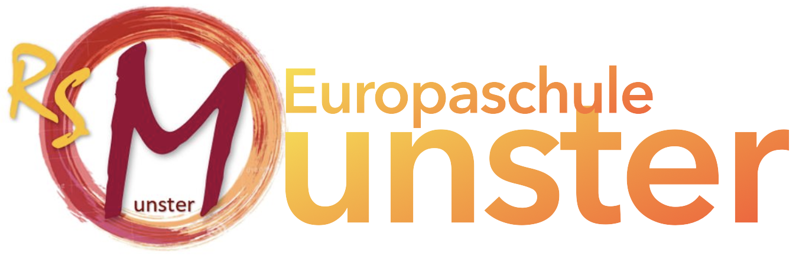
Realschule Munster, Zum Schützenwald 23, 29633 Munster
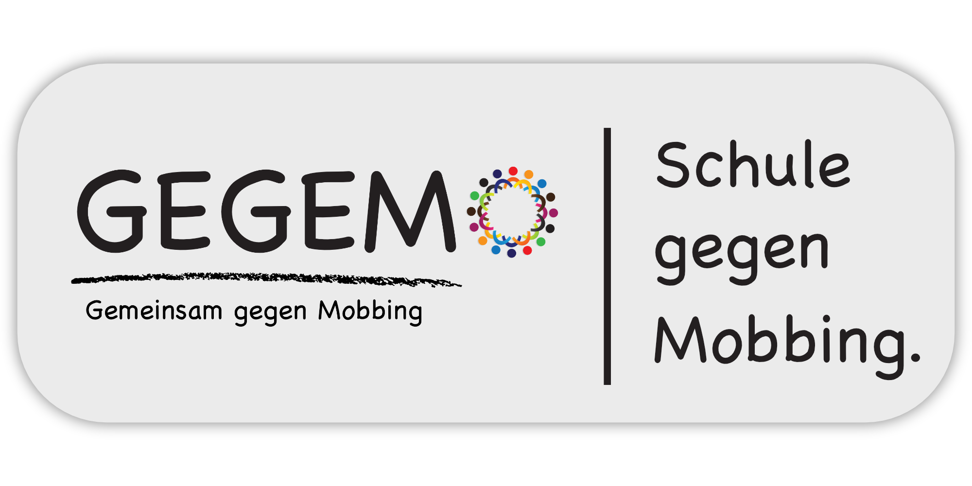
Geschäftsverteilungsplan der Realschule Munster Stand: 01.02.2024

Lehrkräfte mit besonderen Koordinierungsaufgaben

Ganztagsbetreuung und schulinterne Veranstaltungen (Herr Noster) | Erinnerungskultur und Demokratiebildung  (Frau Reh)
Ganztag:  - Kommunikation und Außenvertretung der Schule im Bereich des Ganztagsunterrichts  - Konzeptionierung und Betreuung des Ganztagsschulbetriebes  - Umsetzung und Betreuung der Wahlen für den Ganztag  - Erstellung und Mitgestaltung der Kooperationsverträge, Mitwirkung bei der Einsetzung von Arbeitsverträgen im Ganztag  - Betreuung der externen Mitarbeiter/innen  Schulinterne Veranstaltungen:  - Planung und Organisation schulinterner Veranstaltungen (z.B. Einschulungsfeier, Tage der offenen Tür, Abschlussveranstaltung, . . .) | Erinnerungskultur / Demokratieentwicklung:  - Einbindung von Fächern, Fachschaften und weiteren schulischen Gremien in obigen themenorientierten Projekten (z.B. Zeitzeugeneinbindung, Ausstellungen, . . . )  - Kontakt zu demokratischen Parteien im regionalen Umfeld oder / und einzelnen Politikern/Politikerinnen herstellen (z.B. Podiumsdiskussion, Politiker/innengespräche)  - Mitwirkung in der Darstellung dieser Projekte in der Öffentlichkeit  - Einsetzung und Implementierung von Projekten im Kontext Demokratie- und Erinnerungskultur

Lehrbuchausleihe und Projketkoordinierung Übergang GS / RS (Frau Schmidt)
Lehrbuchausleihe:
- Beschaffung der Lern- und Lehrmittel in Zusammenarbeit mit den Fachleitungen
- Organisation der Buchausleihe
Koordination und Zusammenarbeit mit den Grundschulen:
- Koordination und Organisation „Schnuppertag“ = Überführung in „Tag der offenen Tür“

